# Tačko in skrivalnice

Marko se v gozdu s svojim psičkom Tačkom rad igra skrivalnice. Napiši program, ki bo Tačkov izostreni smrček vodil do vseh priboljškov in ga pripeljal do svojega lastnika. Pazi, število delčkov je omejeno, zato si dobro oglej sliko in poišči vzorec.

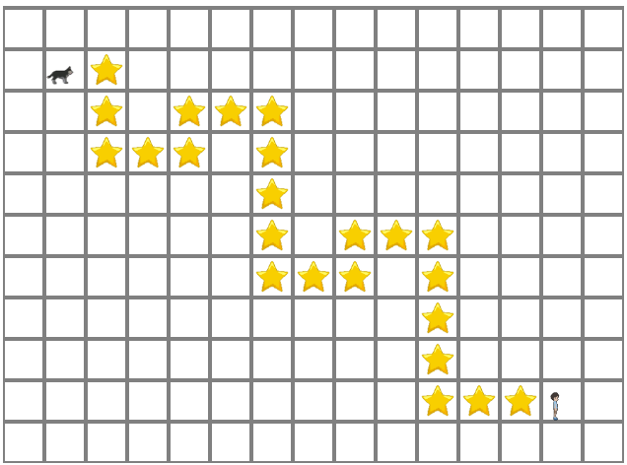

## Ideja rešitve

Opazimo vzorec, ki se ponavlja:



Čez ta del poti se bomo sprehodili z zanko. Ostale dela pa prehodimo brez zanke.

## Rešitev

